 | Descripción | Unidades
Mesa 1  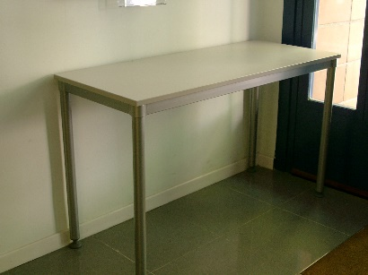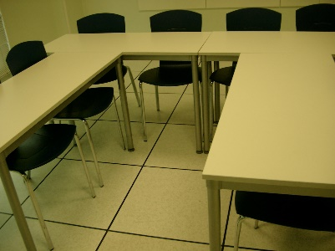 | Modelo: DYNAMIC K502(ACTIU)  Estructura aluminizada. Tablero gris.  Dimensiones: 1.200 mm largo x 500 mm ancho  Muy buen estado | 5
Mesa 2  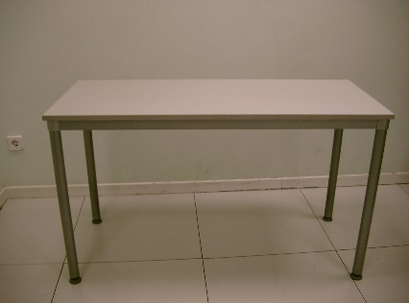 | Modelo: DYNAMIC K502(ACTIU)  Estructura aluminizada. Tablero blanco.  Dimensiones: 1.200 mm largo x 500 mm ancho  Muy buen estado | 5

